МБОУ центр образования имени З.З. Бамматова «БУЙНАКСКИЙ РАЙОННЫЙ ЦЕНТР РАЗВИТИЯ ОДАРЕННОСТИ»

ПУБЛИЧНЫЙ ДОКЛАД

по итогам 2020 - 2021 учебного года

Публичный доклад по итогам 2020-2021 учебного года
Публичный доклад содержит информацию о результатах работы Буйнакского районного центра развития одаренности за 2020-2021 учебный год и перспективах развития образовательного учреждения. Содержание доклада адресуется членам коллектива БРЦРО и образовательному сообществу Буйнакского района и обеспечивает информационную открытость нашего образовательного учреждения.
I.Общая характеристика учреждения
МБОУ центр образования имени З.З. Бамматова «БУЙНАКСКИЙ РАЙОННЫЙ ЦЕНТР РАЗВИТИЯ ОДАРЕННОСТИ» является муниципальным бюджетным учреждением дополнительного образования. Тип образовательной организации: организация дополнительного образования. Организационно-правовая форма: муниципальное бюджетное учреждение. По видам деятельности и направлениям работы является многопрофильным учреждением.
Основными целями деятельности учреждения является образовательная деятельность по программам дополнительного образования - дополнительным общеобразовательным общеразвивающим программам и координация работы с одаренными детьми в образовательных учреждениях, расположенных на территории Буйнакского района. Также с 2019 года на базе нашей организации открыт муниципальный опорный центр дополнительного образования (МОЦ). МОЦ является ядром системы дополнительного образования детей в муниципальном районе «Буйнакский район» Республики Дагестан и ресурсным центром, обеспечивающим организационную, методическую и экспертно-консультационную поддержку участников системы взаимодействия по реализации Приоритетного проекта в муниципальном районе.
Основными задачами учреждения являются:
- Формирование образовательной сети в Буйнакском районе, обеспечивающей равный доступ населения к услугам дополнительного образования;
- обеспечение необходимых условий для личностного развития и творческого труда детей в возрасте от 5 до 18 лет по программам дополнительного образования различной направленности (технической, естественнонаучной, художественной, социально- гуманитарной);
- организация и координация работы по выявлению одаренных детей;
- Организация научных и творческих мероприятий для детей: олимпиад, конференций, выставок, конкурсов, семинаров и т.д;
- Развитие и совершенствование системы интеллектуальных и творческих состязаний, включая:
- повышение качества, методического и организационного обеспечения, доступности и прозрачности таких состязаний;
- формирование реестра муниципальных, региональных, всероссийских состязаний среди детей и молодежи;
- Мониторинг сведений о талантливых детях, учет результатов интеллектуальных, творческих и спортивных состязаний и внеучебных достижений учащихся;
- Стимулирование педагогических работников и руководителей образовательных учреждений к работе по выявлению и развитию задатков и способностей учащихся;
- подготовка печатных изданий (научно-методических пособий, сборников творческих работ учащихся рекомендаций, статей и т.д.);
- осуществление организационной, методической, экспертно-консультационной поддержки участников системы взаимодействия по реализации Приоритетного проекта по дополнительному образованию в муниципальном районе
- организационное, методическое, аналитическое сопровождение работы образовательных организаций, реализующих дополнительные общеобразовательные программы на территории муниципального района;
- формирование и распространение моделей сетевого взаимодействия при реализации образовательных программ.
- реализация модели персонифицированного финансирования дополнительного образования детей, подразумевающая предоставление детям сертификатов дополнительного образования.
II. Организация учебно - воспитательного процесса
В августе - сентябре 2020 года осуществлены основные мероприятия по организации учебно - воспитательного процесса: было завершено формирование образовательной программы БРЦРО на 2020-2021 учебный год; укомплектованы учебные группы объединений, утверждены учебные программы и расписание учебных занятий детских объединений. В этом году открыты новые детские объединения: «Английский для малышей», «Волшебная кисть», «Учимся шить», «Мир красок», «Уроки нравственности», «Шахматы для малышей», привлечены к работе молодые педагогические кадры. На начало учебного года учебные группы объединений охватывают 1800 учащихся от 5 до 18 лет. Проведена подготовительная работа по внедрению новых организационно-управленческих механизмов в дополнительном образовании, в том числе регистрация новых программ и учащихся в муниципальном сегменте ИС «Навигатор дополнительного образования».
III. Организация и координация работы по выявлению и развитию талантливых детей в муниципальных образовательных организациях.
В Буйнакском районе работу с талантливыми детьми координирует МБОУ ЦО «Буйнакский районный центр развития одаренности». Организация работы с образовательными организациями муниципалитета отражается в программе «Одаренные дети». Для практического применения в школах муниципалитета программа детализируется в двух муниципальных Дорожных картах «Развитие таланта» и «Олимпиадное движение». В соответствии с этими дорожными картами все школы муниципалитета реализуют собственные планы, куда входят школьные, районные и республиканские мероприятия по выявлению талантливых детей.
В каждой школе с начала учебного года назначаются ответственные лица – педагоги по развитию таланта, которые координируют эту работу.
Основными задачами этой работы является:
- организация научных и творческих мероприятий для детей: олимпиад, конференций, выставок, конкурсов, семинаров;
- развитие и совершенствование системы интеллектуальных и творческих состязаний для талантливых учащихся;
- мониторинг сведений о талантливых детях, учет результатов интеллектуальных, творческих и спортивных состязаний и внеучебных достижений учащихся;
- стимулирование педагогических работников и руководителей образовательных учреждений к работе по выявлению и развитию задатков и способностей учащихся.
В сентябре ответственные лица в школах формируют (актуализируют) банк данных одарённых детей по имеющимся направлениям. Затем эти данные обобщаются и вливаются в районный банк одарённых детей по девятнадцати направлениям. В муниципальный банк данных одарённых детей и отличников Буйнакского района в 2020-2021 учебном году 904 и 928 учащихся соответственно.
В течение 2020-2021 года в БРЦРО проведено около 24 конкурсов, мероприятий и проверочных работ для учащихся; кроме того, проведен муниципальный этап Всероссийской олимпиады школьников по 19 предметам и олимпиада по предметам национально- регионального компонента(3 предмета). С целью более эффективного и точного выявления академически-одаренных учащихся Буйнакским районным центром развития одаренности был проведен Предметный олимпиадный марафон для призеров и победителей муниципального этапа ВсОШ по географии, химии, экономике, праву, истории, математике, литературе и английскому языку. Его результаты оказали значительное влияние при подведении ежегодного конкурса «Ученик года 2021».
В истекшем учебном году в конкурсных и иных мероприятиях БРЦРО приняли участие примерно 746 человек, не считая участников олимпиад.
К сожалению, из-за сложной эпидемиологической обстановки в республике в этом году некоторые массовые муниципальные мероприятия с учащимися были запрещены.
Все достигнутые результаты учащихся в конкурсном и олимпиадном движении обобщены в рейтинге школ по трем направлениям и выставлены для ознакомления на сайте БРЦРО и сайте Управления образования Буйнакского района.
Мониторинг учащихся по программе «Одарённые дети»
2014-2015 учебный год | 2015-2016  учебный год | 2016-2017 учебный год | 2017-2018  учебный год | 2018-2019  учебный год | 2019-2020  учебный год | 2020-2021  учебный год
877  отличников | 732  отличника | 771  отличник | 770  отличников | 801  отличников | 793 | 928
764  одарённых  уч-ся  по 19 направлениям | 691  одарённых  учащихся  по 19 направлениям | 852  одарённых учащихся  по 19 направлениям | 1200  одарённых  учащихся  по 19  направлениям | 1200  одарённых  учащихся  по 19  направлениям | 1210 одарённых  учащихся  по 18 направлениям | 904  одарённых  учащихся  по 19 направлениям

Количественная таблица одаренных детей и отличников по направлениям:
№ | Направление одаренности | Кол-во учащихся
Общеобразовательные предметы
1 | История и обществознание | 78
2 | Русский язык, литература | 126
4 | Родной язык и литература | 86
5 | Математика | 69
6 | Иностранный язык | 35
7 | Биология | 54
8 | Химия | 18
9 | Физика | 14
10 | География | 27
11 | Информатика | 15
12 | Окружающий мир | 21
Виды искусств и спорт
13 | Технология и прикладное искусство | 64
14 | Изобразительное искусство | 66
15 | Актёрское мастерство | 78
16 | Спорт и физическая культура | 47
17 | Музыка | 37
18 | Хореография | 54
19 | Авторское произведение | 15
 | Итого: | 904
20 | ОТЛИЧНИКИ | 928

IV. Организация условий для выявления и развития одаренности
В целях выявления и поддержки талантливых учащихся организуются и проводятся интеллектуальные и творческие конкурсы, олимпиады и другие мероприятия, направленные на выявление и развитие у обучающихся интеллектуальных и творческих способностей, интереса к научно-исследовательской и творческой деятельности, на пропаганду научных знаний, творческих достижений. Учащиеся принимают участие в конкурсах в очной и заочной форме.
В соответствии с планом работы БРЦРО на 2020-2021 учебный год были реализованы основные запланированные мероприятия - районные и республиканские конкурсы - 24, олимпиады, организационно – массовые и социально-значимые мероприятия.
В интеллектуальных и творческих конкурсных районных мероприятиях БРЦРО приняли участие 1255 учащихся.
По итогам республиканских конкурсов выявлено и отмечено грамотами 24 победителя и призёра, муниципальных конкурсов – 375 победителей и призёров.
Проведены ежегодные районные конкурсы для одаренных детей, в том числе муниципальные этапы 17 республиканских и всероссийских конкурсов. 27 победителей районного конкурса «Лучший ученик 2021 года» и их наставники, а также наиболее отличившиеся победители и призеры муниципального этапа Всероссийской олимпиады школьников награждены ценными призами.
Ежегодные конкурсы и конкурсы, приуроченные к знаменательным датам
- Районный конкурс «Лучший ученик года»
- Республиканская математическая олимпиада "Фибоначчи"
- Муниципальный этап III Всероссийского конкурса декоративно-прикладного творчества по ПДД "Светофорова наука"
- Муниципальный этап Республиканского конкурса "Родное село", проведенного среди учащихся школ Буйнакского района
- Муниципальный этап Международного конкурса "Холокост: память и предупреждение"
- Муниципальный этап международного конкурса для учащихся и студентов "Права человека нашими глазами"
- Муниципальный конкурс иллюстраций к произведениям писателей - юбиляров 2020-2021 года
- Муниципальный этап 16 Республиканской научной конференции молодых исследователей "Шаг в будущее"
- Муниципальный этап Республиканского конкурса "По противодействию коррупции"
- Муниципальный этап Республиканского конкурса "Самое дорогое, что у нас есть - это люди"
- Муниципальная олимпиада по школьному краеведению, по теме "100-летие автономии Дагестана"
- Республиканский конкурс исследовательских и проектных работ учащихся "Науки юношей питают"
- VIII Республиканская олимпиада "Пифагор"
- Интеллектуальный марфон, проведенный среди лучших выпускников четвертых классов
- Республиканский конкурс "Мое лучшее занятие"
- Республиканская выставка-конкурс, посвященная 100-летию со дня образования ДАССР
- Муниципальный этап Республиканского конкурса "В зеркале истории"
- Муниципальный этап Всероссийского детского экологического Конкурса-форума "Зеленая планета-21"
- Муниципальный конкурс авторских работ "Вдохновение", посвященный 100-летию образования ДАССР
- Республиканская олимпиада школьников, проведенная в ФГБОУ ВО "ДГТУ"
- Международный конкурс творчества "Млечный путь"
- Республиканская олимпиада на знание Коституции РФ и Конституции РД
№ |  | Название конкурса | Уровень, вид |  | Количество участников |  | Кол-во победителей и призеров районных конкурсов |  | Кол-во победителей и призеров респ. и всероссийского уровня
Социально- гуманитарное направление
1 |  | Районный конкурс «Лучший ученик года» | районный |  | 31 | 27 |  |  | -
2 |  | Муниципальный этап Республиканского конкурса "Родное село", проведенного среди учащихся школ Буйнакского района | республиканский |  | 79 | 34 |  |  | 10
3 |  | Муниципальный этап Международного конкурса "Холокост: память и предупреждение" | районный |  | 28 | 19 |  |  | -
4 |  | Муниципальный этап международного конкурса для учащихся и студентов "Права человека нашими глазами" | районный |  | 15 | 5 |  |  | -
5 |  | Муниципальный конкурс иллюстраций к произведениям писателей - юбиляров 2020-2021 года | районный |  | 70 | 31 |  |  | -
6 |  | Муниципальный этап Республиканского конкурса "По противодействию коррупции" | районный |  | 70 | 26 |  |  | -
7 |  | Муниципальный этап Республиканского конкурса "Самое дорогое, что у нас есть - это люди" | районный |  | 72 | 18 |  |  | -
8 |  | Муниципальная олимпиада по школьному краеведению, по теме "100-летие автономии Дагестана" | районный |  | 13 | 3 |  |  | -
9 |  | Республиканский конкурс "Мое лучшее занятие" | республиканский |  | 10 | 5 |  |  | 4
10 |  | Муниципальный этап Республиканского конкурса "В зеркале истории" | республиканский |  | 58 | 46 |  |  | -
11 |  | Муниципальный конкурс авторских работ "Вдохновение", посвященный 100-летию образования ДАССР | районный |  | 250 | 62 |  |  | -
12 |  | Международный конкурс творчества "Млечный путь" | международный |  | 3 | 3 |  |  | 1
13 |  | Республиканская олимпиада на знание Коституции РФ и Конституции РД |  |  | - | 2 |  |  | 1
 |  | ИТОГО |  |  | 699 | 281 |  |  | 16
Естественнонаучное направление

1 |  | Муниципальный этап 16 Республиканской научной конференции молодых исследователей "Шаг в будущее" | республиканский |  | 35 |  | 13 |  | 2
2 |  | Республиканская олимпиада школьников, проведенная в ФГБОУ ВО "ДГТУ" | республиканский |  | - |  | 6 |  | 4
3 |  | 8 Республиканская олимпиада по математике "Пифагор" | республиканский |  | - |  | 4 |  | 2
4 |  | Муниципальный этап республиканского этапа Всероссийского детского экологического конкурса "Зеленая планета 2021" | республиканский |  | 145 |  | 41 |  | 2
5 |  | Республиканский конкурс "Науки юношей питают" | республиканский |  | - |  | 7 |  | 5
6 |  | Республиканская математическая олимпиада "Фибоначчи" | республиканский |  | - |  | - |  | 3
7 |  | Интеллектуальный марфон, проведенный среди лучших выпускников четвертых классов | районный |  | 28 |  | 11 |  | -
 |  | ИТОГО |  |  | 208 |  | 82 |  | 18
Культурологическое направление

1 | Республиканская выставка-конкурс, посвященная 100-летию со дня образования ДАССР |  |  | республиканский | 55 |  |  | 50 | 3
2 | Муниципальный этап III Всероссийского конкурса декоративно-прикладного творчества по ПДД "Светофорова наука" |  |  | республиканский | 14 |  |  | 2 | -
3 | Районный конкурс учащихся детских обьединений ДО «Наше сказочное лето» |  |  | районный | 17 |  |  | 2 | -
4 | Муниципальный конкурс творческих работ «Дыхание осени» |  |  | районный | 55 |  |  | 40
5 | Районный конкурс прикладного искусства, приуроченный к Новому году |  |  | районный | 67 |  |  | 53 | -
 | ИТОГО |  |  |  | 208 |  |  | 147 | 3
 | ВСЕГО |  |  |  | 1115 |  |  | 510 | 37

Кроме того, ежегодно проводится районный конкурс «Лучший ученик года» по 27 направлениям. Поощряются 27 лучших учащихся и их наставники. Кроме того, в этом году были поощрены 20 победителей и призеров республиканского этапа олимпиады.
А также 1 июня по ежегодной традиции Центр отмечает Международный день защиты детства, приглашая на праздник лучших выпускников начальной школы образовательных учреждений Буйнакского района (около 35 учащихся).

V. Организация школьного и муниципального этапов Всероссийской олимпиады школьников.
В соответствии с Порядком проведения Всероссийской олимпиады школьников, в первом полугодии 2020-2021 учебного года Буйнакский районный центр развития одарённости осуществлял работу по общей организации и координации проведения школьного и муниципального этапов ВсОШ.
С целью повышения результативности участия в олимпиаде ВсОШ и развития культуры олимпиадного движения второй год эта работа велась в соответствии с «Дорожной картой по развитию олимпиадного движения в Буйнакском районе». В соответствии с ней в каждой школе назначены ответственные за проведение олимпиады лица.
Школьный этап прошёл по графику с 16 сентября по 30 октября, работы учащихся и протоколы школьного этапа по 20 предметам были собраны и обобщены в БРЦРО и далее предоставлены в РЦВРТ. На школьном этапе ВсОШ выполнены и проверены учителями школ 10 630 работ учащихся.
Муниципальный этап прошёл с 13 ноября по 16 декабря 2020 года на базе школ. Выполненные работы и протоколы муниципального этапа также были доставлены в РЦВРТ. На муниципальном этапе было проверено 1360 работ учащихся.
Была проведена соответствующая организационная и аналитическая работа; результаты школьного и муниципального этапов обсуждались на совещаниях организаторов школьного этапа и руководителей ОУ. Обобщённые данные по муниципалитету были предоставлены в виде статистического отчёта в РЦВРТ.
Но в этом году нас не обошло нововведение.
6 предметов - физика, биология, астрономия, математика, химия, информатика и ИКТ - проводятся дистанционно, на технологической платформе Образовательного центра «Сириус» в режиме апробации для Воронежской, Нижегородской, Оренбургской, Самарской, Тюменской областей, Республики Дагестан и городов Севастополя и Сочи. Школьники-участники олимпиады получали индивидуальные коды доступа в тестирующую систему через свои образовательные организации. При этом учителя познакомились с тестирующей системой заранее, пройдя пробный тур самостоятельно. Педагоги Буйнакского района, несмотря на частое отсутствие интернета, а порой и электричества, справились со своей задачей и благополучно завершили первую часть школьного этапа. Практически все школы своевременно сдали работы и протоколы школьного этапа олимпиады в Центр одаренности, благодаря чему их доставка в Махачкалу была проведена в соответствии с графиком. Впереди предстоит много работы. Наша Республика участвует в инновационном эксперименте!
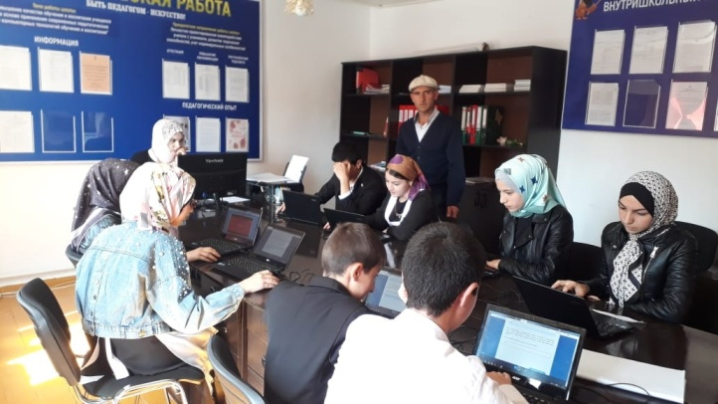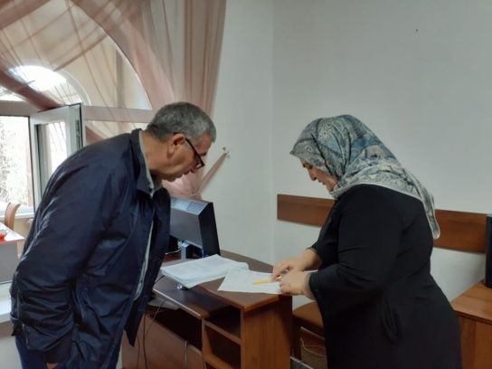
Предметно- методические комиссии и работники БРЦРО обеспечили своевременную проверку олимпиадных работ и доставку работ в РЦВРТ. На муниципальном этапе ВсОШ 280 учащихся стали победителями и призерами.
Поскольку муниципальный этап ВсОШ в этом году был проведен школами самостоятельно, необходимо было провести более точное выявление академически одаренных учащихся. С этой целью Буйнакским районным центром развития одаренности был проведен Предметный олимпиадный марафон для призеров и победителей муниципального этапа ВсОШ по географии, химии, экономике, праву, истории, математике, литературе и английскому языку.
Результаты марафона оказали значительное влияние на итоги ежегодно проводимого конкурса «Ученик года». Имена сильнейших:
Английский язык: Абакарова Амина,9 класс, Атланаульская гимназия -1 место;
География: Багаутдинова Лайла ,11класс, Нижнеказанищенская СОШ №3 - 3 место
История: Зайналов Адильбек, 9 класс, Нижнедженгутайская СОШ- 1 место
Литература: Абакарова Амина, 9 класс, Атланаульская гимназия-1 место
Математика: Магомедов Джамалутдин , 11 класс, Чиркейская гимназия, 3 место
Обществознание: Магомедова Мунира ,11 класс, Бугленская СОШ, 1 место
Право: Гаджиева Джамиля ,10 класс, Нижнеказанищенский мн. лицей, 1 место
Химия: Джамавова Разият, 11 класс, Нижнеказанищенский мн. лицей, 2 место
Экономика: Байбашев Магомед ,9 класс, Нижнеказанищенская СОШ №3 - 2 место и
Джаякаев Тахсимбек Ризванович, 11 класс, Нижне-Дженгутайская СОШ - 2 место
Рейтинговые списки участников, задания и ответы муниципального тура были выставлены для ознакомления на сайт БРЦРО.
На региональном этапе ВсОШ 8 учащихся заняли призовые места:

Список победителей и призеров ВсОШ

№ | ФИО | ОУ | Класс | Статус | Предмет | Баллы
1 | Абдулкадыров Магомед-Хабиб | Чиркейская гимназия им. Саида афанди аль-Чиркави» | 7 | Победитель | Физика | 27
2 | Алхасова Юлдуз | Нижне-Дженгутайская СОШ | 9 | Призер | ОБЖ | 205
3 | Джаякаев Тахсимбек | Нижне-Дженгутайская СОШ | 11 | Призер | ОБЖ | 242
4 | Гаджиева Патимат | Апшинская СОШ | 9 | Призер | Биология | 76,5
5 | Зайнукова Сапиият | Н-Казанищенская СОШ №5 | 10 | Призер | Биология | 87,5
6 | Даришмагомедов Абдулла | Чирк. гимназия им. Саида афанди аль-Чиркави | 10 | Призер | Технология ТТ | 68
7 | Гаджиева Саадат | Чиркейский мн. лицей | 9 | Победитель | Технология КД | 94
8 | Малачиева Хадижат | Чиркейский мн. лицей | 9 | Призер | Русский язык | 33,3

В апреле 2021 года прошла муниципальная олимпиада по предметам национально регионального компонента (НРК).
Двенадцать участников из нашего района заняли призовые места по предметам национально- регионального компонента:

Списки победителей и призеров НРК
№ | ФИО | ОУ | Класс | Статус | Предмет
1 | Зайнукова Сапият | МБОУ «СОШ №5 с. Нижнее Казанище» | 10 | победитель | история Дагестана
2 | Устарханова Разия | МКОУ «Эрпелинская СОШ " | 10 | призер | кумыкский язык
3 | Джамиятдинова Максалина | МБОУ "Нижнеказанищенский многопрофильный лицей | 9 | победитель | кумыкский язык
4 | Османова Дженнет | МБОУ «Нижнеказанищенская СОШ" | 11 | призер | кумыкский язык
5 | Гаджиева Халимат | МКОУ «Верхне-Каранайская СОШ» | 10 | победитель | аварский язык
6 | Изиева Асият | МБОУ "Карамахинская СОШ " | 9 | призер | даргинский язык
7 | Магомедов Джамалутдин | МБОУ «Чиркейская гимназия" | 11 | призер | аварская литература
8 | Мирзаева Зухра | МБОУ "Карамахинская СОШ им.А.К.Атаева" | 10 | призер | даргинская литература
9 | Ичакаева Зубарият | МБОУ "Карамахинская СОШ им.А.К.Атаева" | 11 | призер | даргинская литература
10 | Абукаева  Разият | МБОУ «СОШ №5 с. Нижнее Казанище» | 11 | призер | кумыкская литература
11 | Асельдеров Аскер | МБОУ «Атланаульская гимназия " | 10 | победитель | кумыкский язык
12 | Джамаева Хадижат | МКОУ «Чанкурбенская СОШ» | 9 | призер | даргинская литература

Следует отметить, что с каждым годом повышается количество победителей и призеров ВсОШ и НРК по сравнению с прошлыми годами, что значительно повышает рейтинг образовательного сообщества Буйнакского района.
24 мая 2021 года состоялось торжественное награждение победителей и призеров ВсОШ -2021 с вручением ценных подарков.

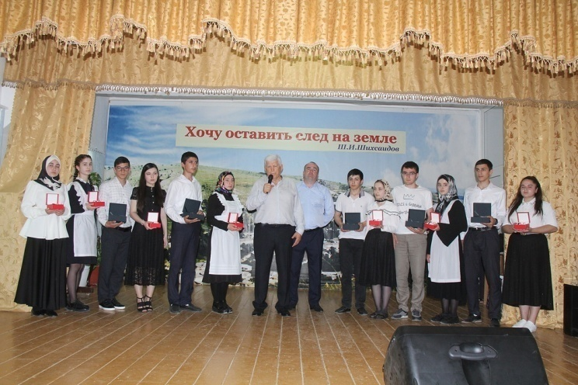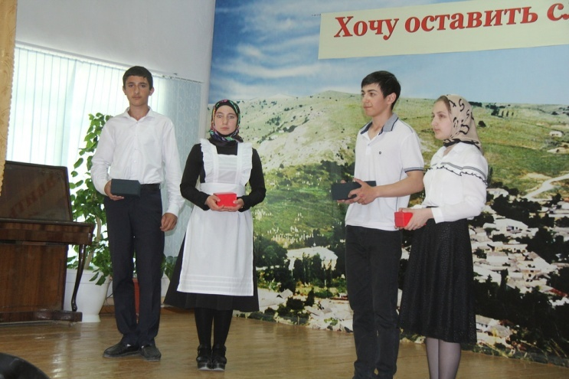

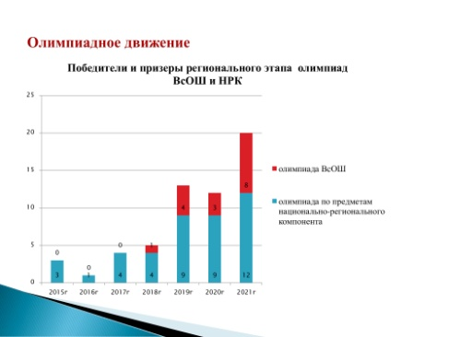

Также, учащиеся Буйнакского района ежегодно принимают участие в других республиканских олимпиадах. Это олимпиады «Пифагор», «Фибоначчи», олимпиада Дагестанского государственного технического университета (ДГТУ), олимпиада Чебышева, турнир Ломоносова и другие.
Кроме вышеперечисленного, еще 2 ученика от нашего района сделали важный шаг для своего будущего, успешно сдав он-лайн тестирование для поступления в ЗФТШ (заочная физико-техническая школа) при МФТИ (Московский физико-технический институт).
- Асельдеров Имамутдин Усманович, 7 класс, Н-Казанищенская СОШ №5,
Направление - математика.
- Аджиев Магомедзапир Маликович, 8 класс, Н-Казанищенская СОШ №5,
Направление – информатика.

Результативность
участия ОУ во ВсОШ, олимпиаде по предметам НРК, олимпиаде ДГТУ, «Пифагор» в 2020-2021 учебном году
№ | ОУ | Количество победителей и призеров ВсОШ | Количество победителей и призёров НРК | Количество победителей и призёров олимпиады ДГТУ и «Пифагор»
1 | МКОУ «Акайталинская сош» | - | 2
2 | МКОУ «Апшинская сош» | 1 | 1 респ.побед.
3 | МБОУ «Атланаульская гимназия» | 3 | 5+1 респ.побед.
4 | МКОУ «Агачкалинская сош» | - | -
5 | МКОУ «Арахкентская сош» | - | 1
6 | МБОУ «Бугленская сош» | 3 | 5
7 | МБОУ «В-Дженгутаевская сош» | 1 | 2
8 | МБОУ «Н-Дженгутаевская сош» | 19 | 2+2 респ.побед.
9 | МКОУ «Дурангинская сош» | - | 2
10 | МКОУ «Ишкартынская сош» | 3 | -
11 | МБОУ «В-Казанищенская сош№1» | - | 4
12 | МКОУ «Верхнеказанищенская сош№2» | - | 5
13 | МБОУ «Нижнеказанищенский многопрофильный лицей» | 8 | 8+1 респ.побед. | 3+2
14 | МБОУ «Нижнеказанищенская сош№2» | 1 | 2
15 | МБОУ «Нижнеказанищенская сош№3» | 8 | 7+1 респ.побед. | 1
16 | МКОУ «Нижнеказанищенская сош№4» | - | 2
17 | МБОУ «СОШ №5 с. Нижнее Казанище» | 4 | 10+3 респ.побед
18 | МБОУ «Кадарская сош» | - | -
19 | МБОУ «Карамахинская сош» | - | 9+3 респ.побед
20 | МБОУ «Кафыр-Кумухская сош» | - | -
21 | МБОУ «В-Каранайская сош» | - | 7+1 респ.побед.
22 | МКОУ «Манасаульская сош» | 9 | 1
23 | МКОУ «Такалайская сош» | - | -
24 | МБОУ «Халимбекаульская сош» | 12 | -
25 | МБОУ «Чиркейский образовательный центр» | 13 | 11+2 респ.побед
26 | МКОУ «Чанкурбенская сош» | - | 8+1 респ.побед.
27 | МКОУ «Чабанмахинская сош» | - | -
28 | МБОУ «Эрпелинская сош» | 2 | 4+1 респ.побед.
29 | МБОУ «Чиркейская гимназия» | 15 | 12+3 респ.побед
30 | МКОУ «Аркасская оош» | - | -
31 | МКОУ «Ванашинская оош» | - | 3
32 | МКОУ «Н-Каранайская оош» | - | 4
33 | МКОУ «Карамахинская оош» | - | 2
34 | МКОУ «Экибулакская оош» | - | -
35 | МКОУ «Кадарская оош» | - | 2
36 | МКОУ «Халимбекаульская нош»

В 2020-2021 учебном году работа по программе «Проектно-исследовательская деятельность педагогов и учащихся Буйнакского района» оставалась одним из приоритетных направлений работы образовательного сообщества Буйнакского района.
С целью углубления и совершенствования этой работы в образовательных учреждениях района с 2016 года утверждена муниципальная программа «Проектно-исследовательская деятельность педагогов и учащихся Буйнакского района».
В соответствии с программой в школах утверждается тематика учебно-исследовательских работ учащихся на текущий год и подготовка к участию на муниципальных и республиканских конкурсах. Образовательные учреждения района ежегодно участвуют в муниципальных и республиканских конкурсах исследовательских работ учащихся.
В истекшем учебном году Буйнакским центром развития одаренности проведен муниципальный этап нескольких республиканских конкурсов.
Ежегодно осенью проходит муниципальный этап республиканской научной конференции молодых исследователей «Шаг в будущее».
В этом году из 22 работ, присланных на муниципальный этап, 8 работ приняли участие в Республиканском этапе. Двое из них стали призерами:
- Мусаев Исмаил, ученик 9 класса Дурангинской школы под руководством учителя биологии Сулеймановой А.А. представил исследовательский проект «Пандемия Covid – 19» в номинации «Биосфера и проблемы Земли». Вот уже седьмой год учащиеся Дурангинской школы являются участниками конкурса. Мусаев Исмаил стал призёром Республиканского конкурса «Шаг в будущее» и получил достойное 3 место.
- Хайбуллаева Патимат, учащаяся 11 класса Эрпелинской СОШ, под руководством Хайбуллаева Х.Х. представила работу «Топонимика моего села» и получила 2 республиканское место.

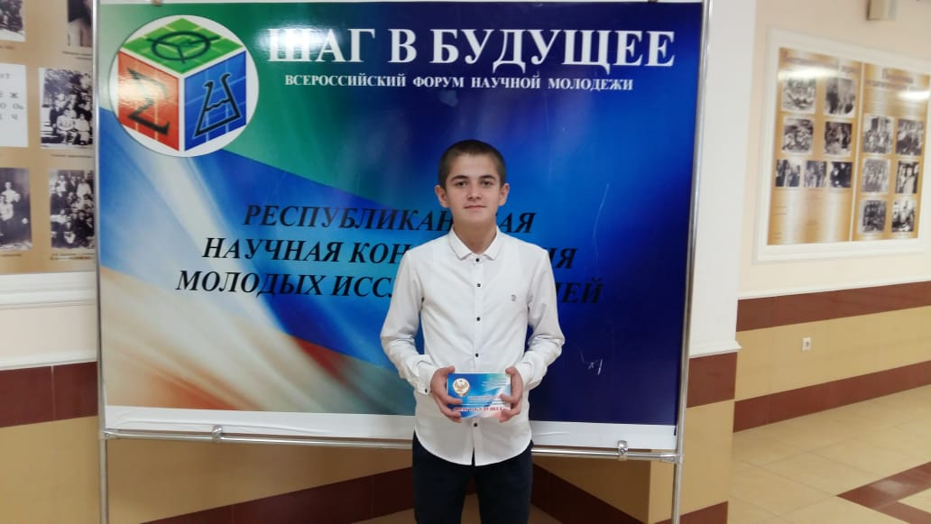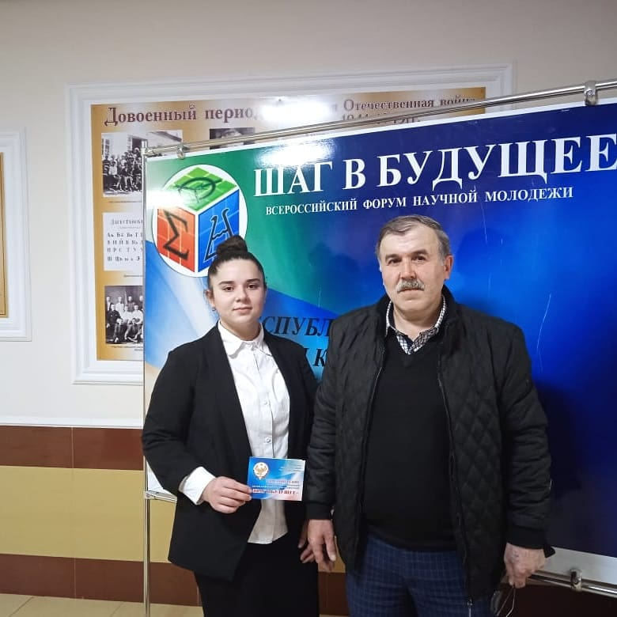

Республиканский конкурс «Науки юношей питают» принес Буйнакскому району 5 мест!

1. Магомедова Аминат, ученица 8 класса Чиркейского образовательного центра принесла в копилку достижений учащихся Буйнакского района очередную победу. Аминат является неоднократным победителем и призером предметных олимпиад.
На этот раз она заняла 1 место на престижном республиканском конкурсе исследовательских и проектных работ "Науки юноши питают" в номинации "КТНД".
2. Муташева Умияханум и Алхасова Бурлият, ученицы 7 класса, Н-Дженгутайской СОШ заняли 3 место в республиканском конкурсе «Науки юношей питают» в номинации «Математика». Руководитель Салахбекова Б.О.
3. Джафарова Фатиха, ученица 11 класса МКОУ "Верхнеказанищенская СОШ 2 ",
заняла 3 место в республиканском конкурсе "Науки юношей питают" в номинации "Родной язык". Руководитель - заместитель директора по ВР Атагаджиева З.М.
4. Мусаев Исмаил, ученик 9 класса, Дурангинской СОШ представлял Буйнакский район в номинации «Экология – биология». Руководитель проекта Сулейманова А. А. Он представил проект "Пандемия COVID-29" и занял заслуженное 2 место.
5. Патимат Хайбуллаева, ученица 11 класса Эрпелинской СОШ принесла очередную победу в копилку достижений учащихся Буйнакского района. Неоднократный победитель и призер республиканских и Всероссийских конкурсов, она заняла 1 место в ежегодном республиканском конкурсе исследовательских и проектных работ учащихся "Науки юношей питают" в номинации "География".
Республиканский конкурс «Родное село» также оказался результативным. На муниципальном этапе 34 учащихся отмечены как победители и призеры.
На Республиканском этапе отличились следующие учащиеся:
- Джафарова Фатиха, В-Казанищенская СОШ №2 - 1 место.
- Арсланалиев Юсуп и Бекмурзаев Амир, В-Казанищенская СОШ №2 - 3 место.
- Джанхуватова Умхайыр, Н-Казанищенская СОШ №5 – 3 место.
- Абдуллаев Осман, Н-Дженгутайская СОШ -1 место.
- Даимова Аминат, Н-Дженгутайская СОШ – 2 место.
- Балгишиев Гаджимурад, Н-Дженгутайская СОШ – 3 место.
- Джахбарова Халимат , Нижнеказанищенская СОШ № 2 - 2 место
- Алиева Амина, Нижнеказанищенская СОШ № 2, -3 место
- Гиччибекова Айханум, Нижнеказанищенская СОШ № 2, -3 место
- Алисолтанов Мурад, Нижнеказанищенская СОШ № 2, -2 место
Одним из важных мероприятий явился Муниципальный этап ежегодного Республиканского конкурса «Зеленая планета». Тематика в этом году говорит за себя: «Космос далекий и близкий». На конкурс было представлено огромное количество работ, в том числе рисунки, эссе, поделки, видео выступлений агитбригад и много другого интересного на космическую тему. Лучшие работы были отправлены на Республиканский этап. В результате -2 республиканские грамоты призеров:
- 2 место у Шапиевой Патимат, ученицы 9 класса Халимбекаульской СОШ;
- 3 место у творческого коллектива пятиклассников Верхнеказанищенской СОШ №2

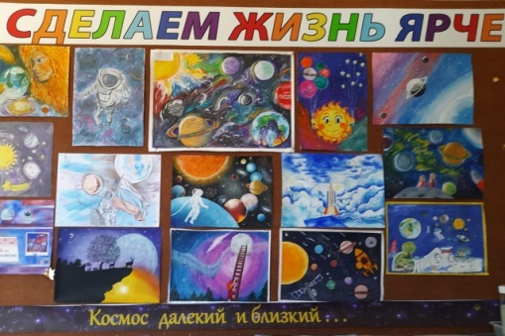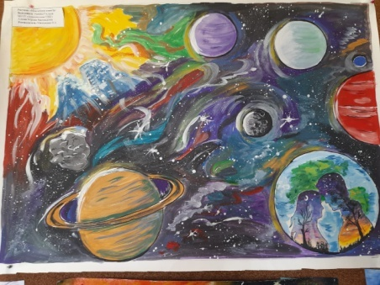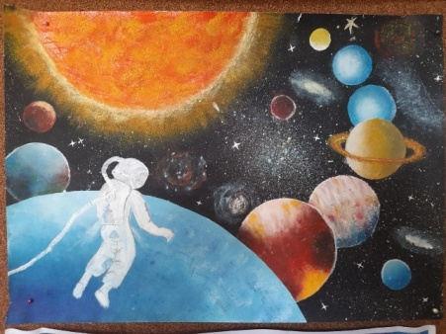
Также значимым событием является формирование, редакция и издание очередного ежегодного сборника авторских работ учащихся и педагогов Буйнакского района. В этом году он посвящен 100-летию образования ДАССР. В него вошли авторские стихотворения учащихся и педагогов Буйнакского района - участников конкурса «Пою мою республику» на русском и родном языке, эссе и исследовательские работы, а также подборка фотографий - участников конкурса «Дагестан на фото» и рисунки учащихся
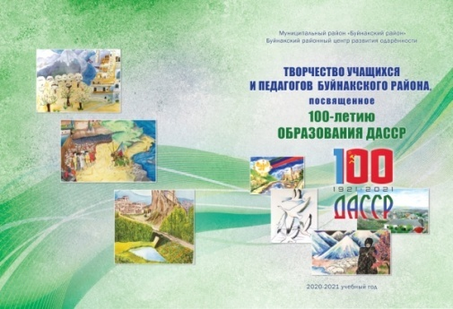

VI. Организационно-массовые мероприятия. Праздники, социальные акции, социокультурные проекты.
По программе «Одаренные дети» проводятся ежегодные традиционные мероприятия и мероприятия, приуроченные к различным памятным датам и актуальным событиям общественно-политической жизни.
В этом году были проведены следующие традиционные мероприятия:
Праздник детства для лучших выпускников начальной школы, приуроченный к Всемирному дню защиты детей , 24 мая 2021 года на базе Бугленской СОШ состоялось торжественное награждение победителей и призеров ВсОШ -2021 с вручением ценных подарков.
В первый день лета, 1 июня, в Центре развития одаренности Буйнакского района прошел детский праздник, посвященный Международному дню защиты детей, который приходится на первый день долгожданного лета и празднуется уже более полувека. Что же касается самих детей, то их, конечно же, в первую очередь, интересуют развлекательные программы, которыми бывает насыщен этот день. Директор центра Абидат Мусаева отметила: «Особенно радует тот факт, что 1-го июня является стартом самых длинных школьных каникул – летние, а, значит, праздновать День защиты детей можно без оглядки на необходимость подготовки уроков. Раз вы лучшие выпускники, то, наверное, не только хорошо учились, но участвовали в каких - то конкурсах олимпиадах, мероприятиях. На протяжении следующих 7 лет мы неоднократно будем встречаться с вами на различных конкурсах и мероприятиях для учеников средней и старшей школы. Надеюсь, вы до конца останетесь хорошими учащимися»
На празднике собрались отличники учебы начальных классов всех школ. Для них была подготовлена насыщенная и увлекательная программа. Мероприятие проходило на нескольких площадках одновременно, и каждый ребенок мог посетить именно ту развлекательную платформу, которая ему интересна.
Началось празднество с традиционного «Сосуда желаний», который дети заполнили записанными мечтами и планами на будущее. Затем прошел интеллектуальный марафон, результаты которого продемонстрировали всестороннюю эрудицию ребят, ведь вопросы были взяты из совершенно разных областей знаний. Кстати, его результаты вошли в ежегодный рейтинг школ по конкурсам. А лучшими оказались: Гаджиева Дженнет, ученица Нижнеказанищенского многопрофильного лицея; Омарова Мадина, ученица Манасаульской СОШ и Мамайханов Сахават, ученик Бугленской СОШ. Детей, как всегда, ждали интересные и разнообразные площадки: театральная, музыкальная, хореографическая, художественная и литературная. Огромным сюрпризом стало приглашение аниматора, с которым ребята и потанцевали, и сделали великолепную фотосессию.
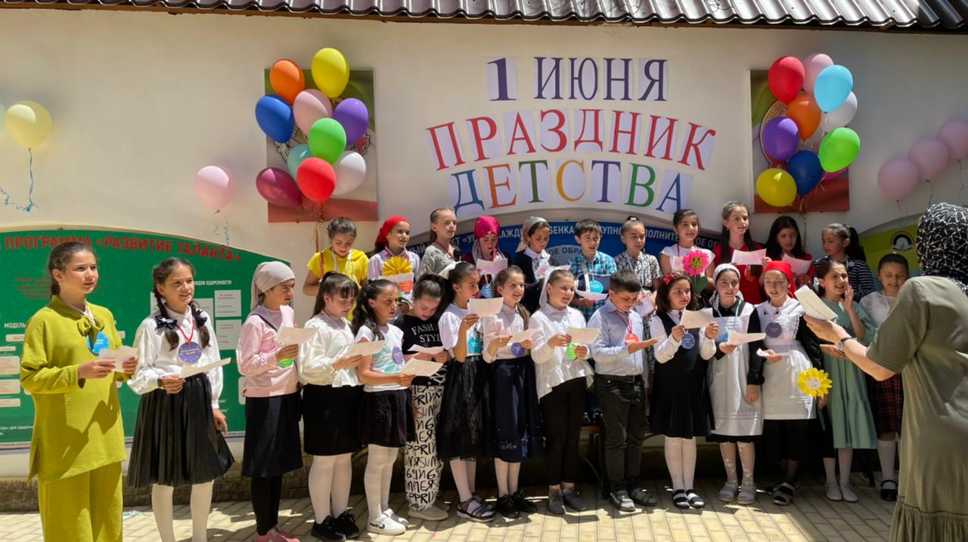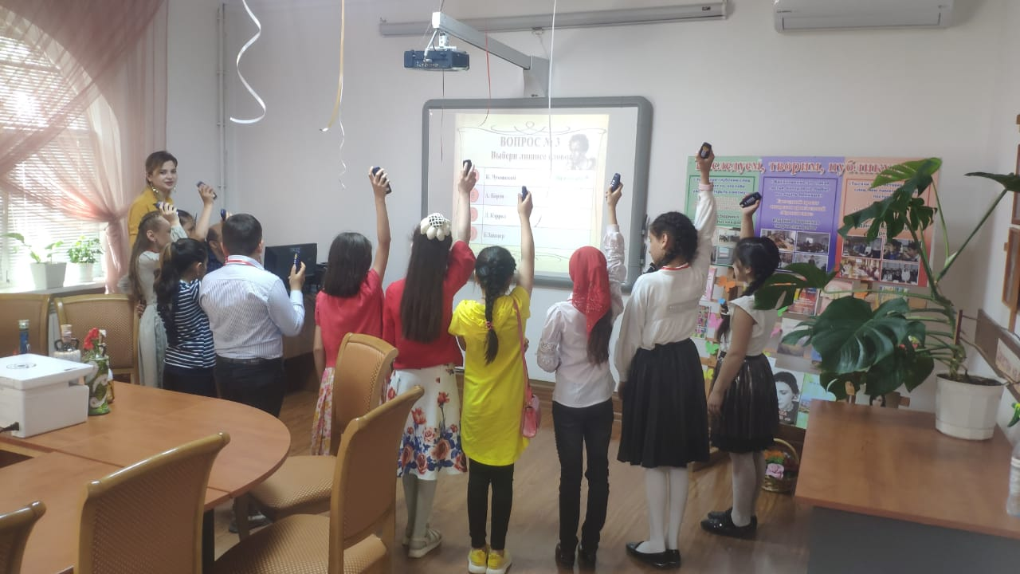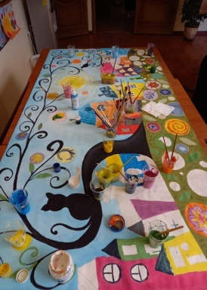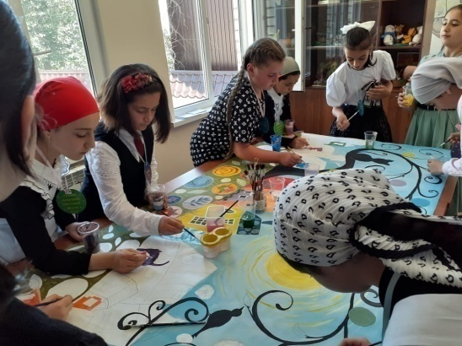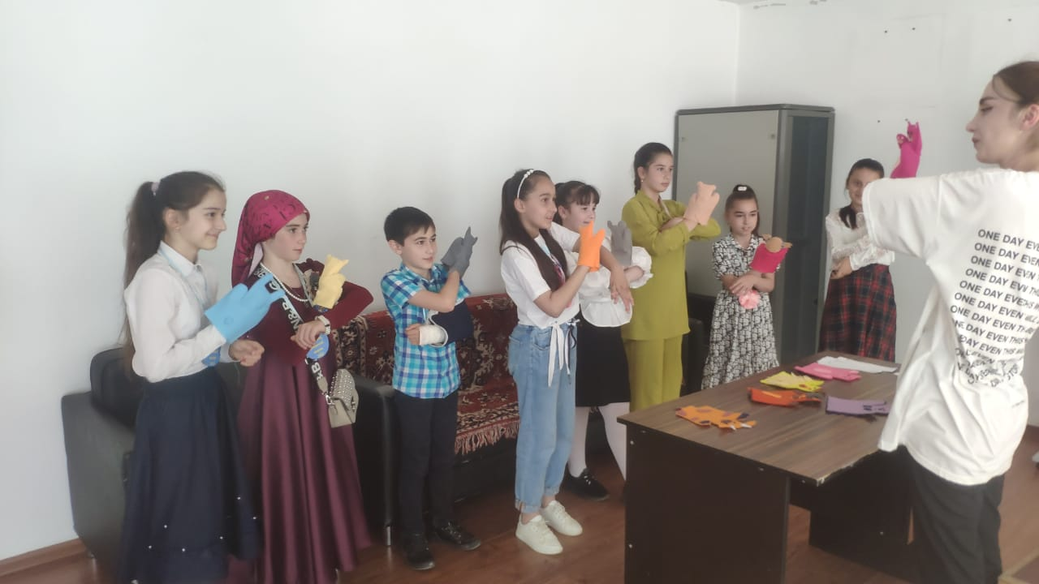
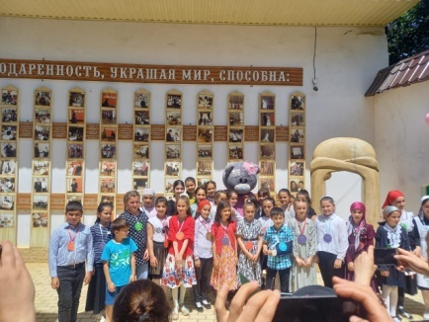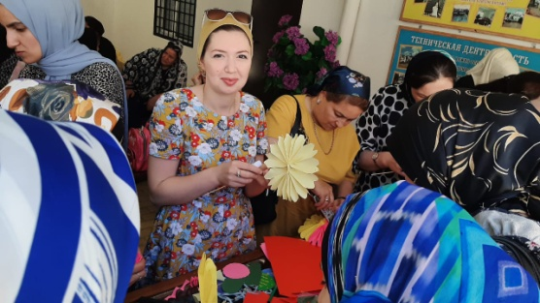
В завершение детей ожидала развлекательная программа – песни, танцы, игры, театральное действо, чтение стихотворений, выпущенные в небо шары, как символ счастья, радости и беззаботного детства. И фото на память!
В конце года подведены итоги традиционного ежегодного конкурса «Ученик года --2021». Победители конкурса -27 учащихся и их наставники в различных номинациях: «Общеобразовательные предметы», «Искусство», «Общественная деятельность», «Спорт».
Также летом администрация муниципалитета наградила 25 выпускников, закончивших школу на золотую медаль.
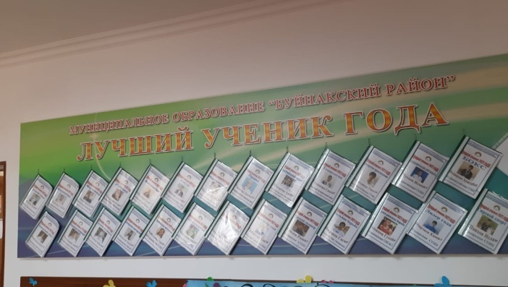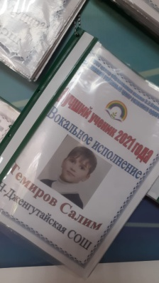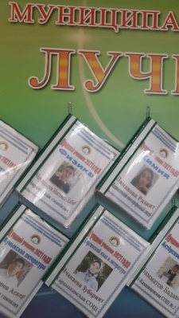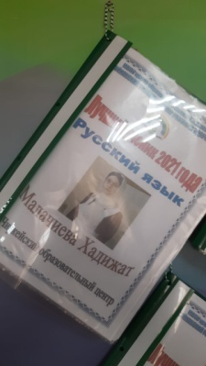

Протокол
районного конкурса «ЛУЧШИЙ УЧЕНИК 2021 ГОДА»
15 общеобразовательных предметов, 4 вида искусств, 6 видов спорта, 2 вида общественной деятельности
№ | Номинация | ФИО ученика | Класс | Школа | ФИО преподавателя
ОБЩЕОБРАЗОВАТЕЛЬНЫЕ ПРЕДМЕТЫ
1. | Физика | Абдулкадыров Магомед-Хабиб Багавтинович  Победитель республиканского этапа Всероссийской олимпиады школьников по физике в 2021году;  Призёр республиканской олимпиады по математике Пифагор в2019- 2020учебном году; призёр республиканской олимпиады по математике Фибоначчи в 2019-2020 учебном году | 7 | «Чиркейская гимназия им. Саида афанди аль-Чиркави» | Гамзатова Зухра Магомедовна
2 | Математика | Гашимова Лайла Шамсутдиновна  Диплом 3 степени на VIII республиканской олимпиаде «Пифагор» в 2021году | 6 | МБОУ «Нижнеказанищенский многопрофильный лицей» | Темеева Наида Умаровна
3 | Русский язык | Малачиева Хадижат Абдулаевна  Призёр республиканского этапа Всероссийской олимпиады школьников по русскому языку в2021году;  Призёр муниципального этапа олимпиады по русскому языку в 2020г, 2019г, 2018г  Призёр муниципальный этап республиканской научной конференции молодых исследователей «Шаг в будущее»-3 место в 2020-2021учебнм году | 9 | Чиркейский образовательный центр | Мухитдинова Айшат Гаджиевна
4 | Обществознание | Магомедова Мунира Назимовна  1 место в муниципальном олимпиадном марафоне по обществознанию в 2021году;  1 место на муниципальном этапе конкурса чтецов «Живая классика» в 2021г; 2 место в 2020году; Победитель Всероссийской онлайн-конференции обучающихся 8-11 классов «Профилактика правонарушений среди несовершеннолетних» в 2021году; призер муниципального этапа ВсОШ по обществознанию в 2018г | 11 | Бугленская СОШ | Нурмагомедов Казбек Хизриевич
5 | Английский язык | Абакарова Амина Абдурахмановна  1 место на муниципальном олимпиадном марафоне по английскому языку в 2021году; 1 место на муниципальном олимпиадном марафоне по литературе в 2021году, Призер муниципального этапа ВсОШ по информатике, истории, географии, химии, математике в 2019г; призер мун.этапа ВсОШ по русскому языку литературе в 2018г | 9 | Атланаульская гимназия | Коркмасова Дина Мурзабековна
6 | Кумыкский язык | Джамиятдинова Максалина Уллубиевна  Победитель республиканской олимпиады по родному языку в 2021г и в 2019году;  сертификат об освоении образовательной программы Образовательного центра «АЛЬТАИР» в 2019г; призер муниципального этапа ВсОШ по математике и астрономии в 2019г | 9 | МБОУ "Нижнеказанищенский многопрофильный лицей | Миятлиева Кумсият Гаджимурзаевна
7 | Аварский язык | Гаджиева Халимат Алиевна  Победитель республиканской олимпиады по родному языку в 2021году;  1 место на муниципальном этапе олимпиады по родному языку в 2021г |  | «Верхне-Каранайская СОШ» | Абдурахманова Сиядат Муртазалиевна
8 | Кумыкская литература | Асельдеров Аскер Айнутдинович  Победитель республиканской олимпиады по родной литературе в 2021году; 1 место на муниципальном этапе олимпиады по родной литературе в 2021г | 10 | МБОУ «Атланаульская гимназия " | Асельдеров Айнутдин Абдулкадырович
9 | Даргинский язык и литература | Ичакаева Зубарият Хизириевна  Призер республиканской олимпиады по родной литературе в 2021году , победитель муниципального этапа породной литературе в 2021г | 11 | МКОУ Карамахинская СОШ | Гаджибагомедова Мадина Ибадулаевна
10 | ОБЖ | Джаякаев Тахсимбек Ризванович  Призёр республиканского этапа Всероссийской олимпиады школьников по ОБЖ в 2021году; в 2018г; 1 место на муниципальном этапе ВсОШ в 2018г,2019г, 2021г | 11 | МБОУ «Нижнедженгутайская СОШ» | Аманатов Иса Зубаирович
11 | Технология | Гаджиева Саадат Магомедовна  Победитель республиканского этапа Всероссийской олимпиады школьников по технологии в 2021году; | 9 | Чиркейский образовательный центр | Арслангереева Пашат Абдурахмановна
12 | Химия | Джамавова Разият Ильясовна  2 место на республиканской олимпиаде ДГТУ по химии в 2020-2021г, 2 место на районном олимпиадном марафоне по химии в 2021г | 11 | МБОУ «Нижнеказанищенский многопрофильный лицей» | Джамавова Умуят Абдурахмановна
13 | Право | Гаджиева Джамиля Набиюллаевна  1 место на олимпиадном марафоне по праву в 2021году; Диплом III степени (ДГТУ), за высокие результаты, достигнутые на Вузовской олимпиаде по русскому языку в 2021 г.; | 10 | МБОУ «Нижнеказанищенский многопрофильный лицей» | Шугаибова Асият Изамутдиновна
14 | Биология | Зайнукова Сапият Хизириевна  Призер регионального этапа ВсОШ по биологии в 2021г; победитель муниципального этапа ВсОш по биологии в 2020-2021; Победитель республиканской олимпиады по истории Дагестана в 2021г; победитель муниципального этапа олимпиады по истории Дагестана в 2021г;  Диплом II степени за высокий результат в подготовке к ВсОШ по биологии на выездной образовательной смене «Альтаир» на базе ГАОУ ВО ДГУНХ в 2019-2020г; 2 место в номинации «биология» на муниципальном этапе научной конференции «Шаг в будущее» в 2019-2020г, | 10 | Н-Казанищенская СОШ №5 | Сайпуллаева  Атикат Расуловна
15 | Исследовательская деятельность | Мусаев Исмаил Лабазанович  3 место на республиканской конференции молодых исследователей «Шаг в будущее» в 2020-2021уч.году; 2 место в республиканском конкурсе «Науки юношей питают» в 2021г; 1 место на муниципальном этапе конкурса «Холокост память и предупреждение» в 2021г | 9 | Дурангинская СОШ | Сулейманова Аминат Абдулмуминовна
Виды искусств
16 | Прикладное искусство | Хайбуллаева Сапият Биймурадовна  1 место в Республиканском конкурсе декоративно- прикладного творчества, посвященного 100-летию автономии Дагестана в 2021году; 1 место на муниципальном этапе Республиканском конкурсе декоративно- прикладного творчества, посвященного 100-летию автономии Дагестана в 2021году; 1 место на муниципальном конкурсе декоративно- прикладного творчества «Наше сказочное лето» в 2020г; 1 место на конкурсе декоративно- прикладного творчества «Волшебство новогодней поры» в 2019-2020г | 7 | В-Каранайская СОШ | Абдулсаламова Джамиля Бисирбеговна
17 | Авторское произведение | Бадрутдинов Умахан Мугутдинович  В 2020-2021 учебном году стал призером республиканского этапа конкурса сочинений «Без срока давности»; в 2020-2021 учебном году также стал лауреатом республиканского этапа конкурса «Живая классика»; победитель муниципальных этапов вышеперечисленных конкурсов в 2020-2021г;  1место на муниципальном этапе конкурса «Поиск», «Находки», «Открытия» в 2021г; 2 место на муниципальном этапе конкурса «Права человека глазами ребенка»; 2 место на муниципальном этапе конкурса «Выставка прикладного искусства, посвященная 100-летия ДАССР» | 11 | Халимбекаульская СОШ | Акаева Зарема Алимовна
18 | Актёрское мастерство | Бамматов Бадави Казбекович  Лауреат регионального этапа конкурса юных чтецов «Живая классика» в 2021г; победитель муниципального этапа Всероссийского конкурса юных чтецов «Живая классика» в 2021г | 6 | Нижнеказанищенская СОШ №2 | Бамматова Пахай К.
19 | Вокальное исполнение | Темиров Салим Биярсланович  Участник зонального отборочного этапа Республиканского конкурса патриотической песни «Я люблю тебя, Россия» в 2021г; Полуфиналист республиканского конкурса «Золотые правила нравственности» 2020-2021г;  Диплом 1 степени на XII Всероссийском конкурсе «Самородки России» в возрастной категории 10-12 лет в 2020г;  1 место на муниципальном конкурсе талантов «Золотая нота» в 2020г, 1 место на конкурсе «Очаг мой родной Дагестан», грамоты за активное участие в общественной жизни школы и района | 5 | Республиканская школа искусств им. Б.Мурадовой (Н-Дженгутайская СОШ) | Ациева Залина Надырбековна
Виды спорта
20 | Бокс | Меджидов Ахмедбек  Призёр Первенства России по боксу в 2021году; призер Первенства СКФО в 2021; | 10 | ДЮСШ ( Н-Дженгутайская СОШ) | Хангишиев Арсанали Гаджиевич
21 | Греко-римская борьба | Гашимов Гусейн Ильясович  1 место в Первенстве СКФО в 2021г; 1 место в Первенстве Республики Дагестан по греко-римской борьбе -2020г; 3 место в Первенстве Северо-Кавказского федерального округа по греко-римской борьбе; III место в Первенстве России среди юношей до 18 лет | 9 | Н-Казанищенская СОШ №5 | Османов Вали Алиевич
22 | Гиревой спорт | Шаихов Ислам Тагирович  1 место по гиревому спорту в Первенстве РД среди учащихся СОШ и ДЮСШ в весовой категории 48кг в 2021г;3 место по гиревому спорту в Первенстве РД в 2019г | 9 | Кадарская СОШ | Ханбуев Эдуард Ахмедович
23 | Вольная борьба | Мирзаев Гасан  3 место на Первенстве России в 2021году | 10 | Чиркейская гимназия им. Саида афанди аль-Чиркави» | Абдурахманов Магомед
24 | Шахматы | Сагадуллаева Аминат Паталиевна  1 место на первенстве Буйнакского района по шахматам среди девушек; призер первенства Буйнакского района по шахматам среди девушек в 2018г, 2019г, 2020г. | 5 | Бугленская СОШ | Алиева Милана Вахитовна
25 | «Русский силомер» | Адилов Рашид Шамилович  Победитель регионального этапа всероссийских соревнований по русскому силомеру «Сила РДШ» в 2021году; победитель на этапе СКФО русскому силомеру «Сила РДШ» в 2021году | 5 | Кадарская СОШ | Ханбуев Эдуард Ахмедович
 | Общественная деятельность
26 | Лидер года | Мирзаев Камил Камалтинович  капитан волонтерского отряда волонтеров- медиков «Капелька надежды»; возглавляет волонтерский отряд «Добрые сердца»; Он - организатор и победитель всероссийских проектов в школе , таких как «Добро не уходит на каникулы 2019г», «На страже здоровья 2020г»; отмечен благодарностями на региональном уровне за проведение региональных соревнований «Сила РДШ» и других | 11 | Кадарская СОШ | Ханбуева Шахрузат Магомедовна
27 | Волонтер года | Гамзатова Ханза Мурадовна  Активист- волонтер школьных отрядов «Добрые сердца», и школьного отряда волонтеров медиков «Капелька надежды»; победитель конкурса проектов школьных отрядов медиков « На страже здоровья» в 2020-2021г. | 8 | Кадарская СОШ | Ханбуева Шахрузат Магомедовна

VII. Организационная, информационная и методическая поддержка реализации программ дополнительного образования в Буйнакском районе. Деятельность муниципального опорного центра дополнительного образования
В Буйнакском районе проводится целенаправленная работа по формированию системы дополнительного образования детей, обеспечивающей доступное и качественное образование. В истекшем учебном году дополнительное образование в районе осуществлялось в семи учреждениях (по территориальному принципу). Муниципальных учреждений среди них – пять, из них:
- управлению культуры подведомственны 3 учреждения (МКУ ДО «Буйнакская районная детская школа искусств», МКУ ДО «Н-Казанищенская районная детская школа искусств», МКУ ДО «Буйнакская районная детская школа искусств» с.Атланаул)
- отделу по физической культуре и спорту одно учреждение - МБУ «Спортивная школа Буйнакского района»
- управлению образования одно учреждение - МБОУ ЦО «Буйнакский районный центр развития одаренности» (БРЦРО).
Также на территории Буйнакского района расположены два государственных бюджетных учреждения Республики Дагестан: ГБУ РД «Спортивная школа «Халимбекаул» и ГБУ ДО РД «Республиканская школа искусств им.Б. Мурадовой»
Подведомственное управлению образованию учреждение - МБОУ ЦО «Буйнакский районный центр развития одаренности» (БРЦРО) наряду с реализацией программ дополнительного образования, с 2019 года осуществляет функции муниципального опорного центра дополнительного образования (МОЦ). Это организация осуществляет организационную, методическую, консультационную поддержку участников системы взаимодействия по реализации Приоритетного проекта в муниципальном районе и организаций, реализующих дополнительные общеобразовательные программ дополнительного образования. Здесь происходит координация содержательного наполнения муниципального сегмента общедоступного навигатора. Также МОЦ координирует разработку нормативно- правовых документов муниципалитета по внедрению новых организационно-управленческих механизмов в дополнительном образовании (Дорожные карты района по персонифицированному финансированию (ПФ ДОД), назначенные для муниципалитетов на начало учебного года с 1 сентября и на начало финансового года с 1 января). Это, в общей сложности, 30 нормативно -правовых документов, в том числе, 6 проектов постановлений администрации Буйнакского района и 3 финансовых расчета параметров персонифицированного финансирования ДОД.
В течение учебного года 8 школ, в которых расположены Точки Роста, переоформили лицензии с включением дополнительного образования. Также в 2020 году эти школы участвовали в проекте по созданию новых мест дополнительного образования. Были проведены ремонтные работы, подготовлено 10 оборудованных помещений, выделено 5 ставок педагогических работников – в общей сложности, в муниципалитете удалось дополнительно охватить 580 учащихся.

Информация об учреждениях дополнительного образования

УДО | Количество УДО | Всего групп в объединениях (кружках) | Численность  обучающихся
Муниципальные школы искусств | 3 | 79 | 920
Республиканская школа искусств | 1 | 31 | 339
Спортивная школа | 1 | 112 | 2434
Республиканская спортивная школа | 1 | 32 | 379
Центр развития одарённости | 1 | 126 | 1890
ИТОГО | 7 | 380 | 5962  (с учетом детей посещающих 2 и более объединений ДО)

Количество детских объединений и охват учащихся в Центрах «Точка роста»

№ | ОУ | Кол-во кружков | Направления |  |  |  |  | Всего учащихся
 |  |  | шахматы | технология | информатика | ОБЖ | Другие
1 | Атланаульская гимназия | 4 | - | 45 | 45 | 43 | 30 | 163
2 | Н-Дженгутайская СОШ | 12 | 90 | 75 | 75 | 65 | 42 | 347
3 | К-Кумухская СОШ | 10 | 45 | 45 | - | - | 60 | 150
4 | Халимебекаульская СОШ | 11 | 27 | 41 | 40 | 15 | 43 | 166
5 | Бугленская СОШ | 9 | - | 105 | 42 | - | 35 | 182
6 | Н-Казанищенская СОШ №3 | 5 | - | 33 | 30 | - | 15 | 78
7 | В-Казанищенская СОШ №1 | 6 | - | 168 | 75 | 60 | 12 | 315
 | Чиркейский образовательный центр | 29 | - | 90 | 45 | 45 | - | 209
 | В-Дженгутайская СОШ | 8 | 11 | 15 | 8 | 13 | 36 | 83
 | Кадарская СОШ | 12 | 17 | 50 | 30 | 15 | 15 | 127
 | ИТОГО: | 106 | 190 | 667 | 390 | 256 | 288 | 1820

Сведения по охвату внеурочной деятельностью и дополнительным образованием учащихся в образовательных учреждениях муниципалитета

№ | Виды учреждений | Количество кружков | Численность обучающихся
1 | Дошкольные образовательные учреждения | 43 | 1182
2 | Общеобразовательные учреждения | 284 | 6471
3 | Учреждения дополнительного образования | 380 | 5962
 | ИТОГО: | 707 | 13615 (с учетом детей посещающих 2 и более кружков)

В настоящее время в муниципальном сегменте информационной системы «Навигатор дополнительного образования Республики Дагестан» зарегистрированы все образовательные организации Буйнакского района: 36 школ, 17 ДОУ, 5 муниципальных учреждений дополнительного образования, ГКОУ «Пять сторон света» и ГБУ РД «Спортивная школа «Халимбекаул» – всего 60 образовательных организаций.
На текущий момент в ИС «Навигатор дополнительного образования» зарегистрировано 183 программы организаций дополнительного образования и центров «Точка роста».
В ИС «Навигатор дополнительного образования» зарегистрировано 9740 детей, получивших сертификаты учета, из них 1753 обучаются по сертификату финансирования.

VII. Реализация программ дополнительного образования в МБОУ ЦО «БРЦРО»
В августе 2020 года была проведена экспертиза всех действующих программ дополнительного образования на соответствие методическим рекомендациям по проектированию дополнительных общеразвивающих программ, направленных письмом Минобрнауки России от 18.11.2015 № 09-3242. Заместитель директора по работе детских объединений дополнительного образования Джамалутдинова Х.М. организовала большую организационно- методическую деятельность по обновлению содержания программ. В начале года утверждены 44 программ детских объединений дополнительного образования следующей направленности:
№  п/п | объединение |  | Образовательная программа |  | Срок реализации; общее кол-во часов |  | Возраст обучающихся
Художественное направление (профили: ИЗО, хореография, вокал)
 | «Волшебная кисть» |  | Волшебная кисть. Программа ИЗО |  |  | 3 года, 432ч | 7-12лет
 | «Чолпан» |  | Программа по хореографии «Чолпан» |  |  | 2 года,360ч | 10-16 лет
 | «Атлан» |  | Атлан. Хореография |  |  | 3 года | 7-10 лет
 | «Мир красок» |  | Мир красок |  |  | 1год,144ч | 6-11 лет
 | «До-ми-соль-ка» |  | Вокально - хоровое пение |  |  | 3 года, 576ч | 10-14 лет
 | «Мельпомена» |  | Театральный клуб «Мельпомена» |  |  | 3 года,576ч | 12-14 лет
 | «Мадегин» |  | Программа по хореографии «Мадегин» |  |  | 2 года, 360ч | 10-16 лет
 |  |  | Программа «Мадегин» для ДОУ
 | «Хочу танцевать» |  | Программа по хореографии «Хочу танцевать» |  |  | 1год, 72ч | 5-10 лет
Художественное направление (декоративно-прикладные профили: вязание, кройка и шитье, бисероплетение, ковроделие
 | Фантазия и творчество |  | Фантазия и творчество. Рукоделие, кройка и шитье |  | 3 года,432ч |  | 8-16 лет
 | «Резьба по дереву» |  | Резьба по дереву |  | 3г,432 ч |  | 9-14 лет
 | «Волшебная нить |  | Ковроделие «Волшебная нить» |  | 3г,432 ч |  | 8-15 лет
 | «Палитра» |  | «Палитра». ИЗО |  | 3г,432ч |  | 7-18 лет
 | Золотой ключик |  | Золотой ключик .Театр в ДОУ |  | 1год, 72ч |  | 5-6 лет
 | «Сумахъ» |  | Ковроделие «Сумахъ» |  | 3г,432 ч |  | 12-16 лет
 | «Минчакъ» |  | Бисероплетение «Минчакъ» |  | 3г.432ч |  | 8-16 лет
 | «Сувенир» |  | Программа по декоративно- прикладному творчеству «Сувенир» |  | 2года, 288ч |  | 10-16 лет
 | Юный дизайнер |  | Юный дизайнер. Кройка и шитье» |  | 2года, 288ч |  | 10-16 лет
 | «Амигуруми» |  | Амигуруми».Вязание крючком |  | 2года,288ч |  | 6-14 лет
 | Петелька за петелькой |  | Петелька за петелькой. Вязание в ДОУ |  | 1год, 72ч |  | 5-6 лет
 | «Мы вяжем мягкую игрушку» |  | «Мы вяжем мягкую игрушку» |  | 3года, 432ч |  | 7-15 лет
 | «Тастароплетение» |  | Плетение традиционного тастара |  | 3года,432ч |  | 7-17 лет
 | «Волшебный клубок» |  | Вязание крючком |  | 2года, 288ч |  | 7-15 лет
 | «Мир папье-маше» |  | Программа декоративно- прикладного творчества: «Папье-маше» |  | 1год,144 ч |  | 7-16 лет
 | «Мастерята» |  | Поделки, бисероплетение, сувениры |  | 3года, 432ч |  | 6-13 лет
 | «Мириада» |  | Поделки из бумаги, лепка |  | 2года, 288ч |  | 7-10 лет
 | «Учимся шить» |  | Основы кройки и шитья, ручные и машинные швы |  | 3года, 432ч |  | 7-14 лет
 | Золотой клубок |  | Золотой клубок |  | 2года,288ч |  | 7-14 лет
Естественно-научное направление
1 | «Чудеса без чудес» |  | Научное объединение «Чудеса без чудес» |  | 2 года, 288ч |  | 11-16 лет
2 | «Искатели» |  | Научное объединение «Искатели» |  | 3 года,432ч |  | 12-16 лет
3 | Физика |  | Физика. Шаг за шагом |  | 2 года,288ч |  | 12-13 лет
4 | ТРИЗ |  | Теория решения изобретательских задач |  | 2года,288ч |  | 10-14 лет
5 | Зеленая стрела |  | Эколого-биологическая программа |  | 1год,144ч |  | 11-14 лет
6 | «Росток» |  | Агротехнология тепличного хозяйства «Росток» |  | 3 года,432ч |  | 10-15 лет
Социально - педагогическое направление
1 | Литературная гостиная |  | Литературная гостиная |  | 2 года, 288ч |  | 11-17 лет
2 | Клуб «Вдохновение» |  | Программа литературно - творческого объединения «Вдохновение» |  | 1 год,288ч |  | 9-15 лет
3 | Веселый английский |  | Веселый английский в ДОУ |  | 1год, 144ч |  | 5-7 лет
4 | «Царевна Кулинария» |  | Кулинарное искусство |  | 2года, 288ч |  | 11-15 лет
5 | Английский для малышей |  | Английский для малышей |  | 1год,72ч |  | 5-6 лет
6 | Шахматы для малышей |  | Шахматы для малышей |  | 1год, 72ч |  | 5-6 лет
7. | Юные горцы |  | Юные горцы |  | 3года, 432ч |  | 8-15лет
Техническое направление
1 |  | Радиоэлектроника |  | Электроник | 2г,288ч |  | 12-16 лет
2 |  | Робототехника |  | Умные модули | 3г,432ч |  | 12-16 лет
3 |  | «Мультстудия» |  | Программа по информатике для детей | 3г,432ч |  | 10-17 лет
4 |  | «Инфознайка» |  | Программа по информатике для детей | 3г,432ч |  | 8-13 лет

Учебный план на прошедший год в основном выполнен, учебные программы пройдены. проведена промежуточная аттестация учащихся. Педагоги объединений сдали соответствующие отчеты. По результатам мониторинга качества в течение года было закрыто объединение «Юные горцы». Также по некоторым причинам было закрыто объединение «Золотой клубок.

Сведения об участии в конкурсах
В соответствии с планом мероприятий учащиеся и руководители объединений дополнительного образования приняли участие в муниципальных, внутриучрежденческих и республиканских конкурсах. Это такие конкурсы как выставка- конкурс учащихся «Наше сказочное лето»; «Дыхание осени», «Лучшая иллюстрация к произведениям писателей – юбиляров 2020года», выставка- конкурс работ учащихся художественного и декоративно- прикладного профиля «Волшебство новогодней поры»; Республиканский конкурс декоративно- прикладного и технического творчества учащихся, приуроченный к 100-летию образования ДАССР, Республиканский конкурс технического творчества учащихся «Шустрик». Результаты муниципальных конкурсов отражены в соответствующих протоколах.

Педагоги дополнительного образования результативно участвовали в профессиональных конкурсах:
Результаты республиканского конкурса «Моё лучшее занятие»

№ | Направление | ФИО педагога | Образовательное учреждение | Объединение, название занятия | Место на мун. этапе | Место на респ. этапе
1 | Декоративно-прикладное творчество | Шапиева Разият Шапиевна | МБОУ центр образования имени З.З. Бамматова  «БУЙНАКСКИЙ РАЙОННЫЙ ЦЕНТР РАЗВИТИЯ ОДАРЕННОСТИ» на базе ХНОШ | «Волшебная кисть»;  «Невероятные приключения дагестанца в Африке» | 1 | 3
2 | Эколого-биологическое | Сулейманова Аминат Абдулмуминовна | МБОУ центр образования имени З.З. Бамматова  «БУЙНАКСКИЙ РАЙОННЫЙ ЦЕНТР РАЗВИТИЯ ОДАРЕННОСТИ» на базе Дурангинской СОШ | «Зеленая планета»;  «Загадки генетики» | 1 | -
3 | Техническое творчество | Джамавова Диана Мусаевна | МБОУ центр образования имени З.З. Бамматова  «БУЙНАКСКИЙ РАЙОННЫЙ ЦЕНТР РАЗВИТИЯ ОДАРЕННОСТИ на базе Халимбекаульской СОШ | «Инфознайка»,  «Изображение красот Дагестана с помощью графического редактора Раint» | 1 | 2
4 | Социально--педагогическое | Омарова Зумруд Олеговна | МБОУ центр образования имени З.З. Бамматова  «БУЙНАКСКИЙ РАЙОННЫЙ ЦЕНТР РАЗВИТИЯ ОДАРЕННОСТИ на базе РШБИ «Пять сторон света» | «Литературная гостиная»;  «Беречь традиции» | 1 | 3
5 | «Туристско-краеведческое | Магомедова Шамай  Багавтиновна | МБОУ центр образования имени З.З. Бамматова  «БУЙНАКСКИЙ РАЙОННЫЙ ЦЕНТР РАЗВИТИЯ ОДАРЕННОСТИ на базе Чиркейского ОЦ | «Искатели»;  «Путешествие по Дагестану» | 1 | 2

Учащиеся детских объединений дополнительного образования результативно участвовали в республиканских конкурсах.
Результаты Республиканского конкурса декоративно- прикладного и технического творчества, приуроченного к 100-летию образования ДАССР

№ | ФИО участника, наименование объединения, ФИО руководителя, наименование конкурсной работы | Номинация | Призовые места
1 | Хайбулаева Сапият, объединение «Амигуруми», руководитель Абдулсаламова Д.Б. работа «Связанное счастье» | Мягкая игрушка | 1
2 | Абдухалимова Айзанат объединение «Учимся шить», руководитель Абдухалимова М.М. работа «Горянка» | Изготовление куклы в национальном костюме | 2
3 | Абукаев Магомед, объединение «Радиотехника», руководитель Багаутдинов А.М. работа «Конь-огонь» | Техническая игрушка | 3

Также работа объединения «Радитехника», (руководитель Багаутдинова А.М. ) заняла 1 место на Республиканском конкурсе технического творчества учащихся «Шустрик»
Немаловажным социальным событием является то, что сотрудники БРЦРО взяли под свое крыло детей, оказавшихся в сложной жизненной ситуации и возвращенных из Сирии. На базе Центра с детьми занимаются по предметам школьной программы. «Наша задача, -говорит Джамалутдинова Х.М., непосредственно работающая с детьми, - не только обучить их, но и помочь им социально адаптироваться».
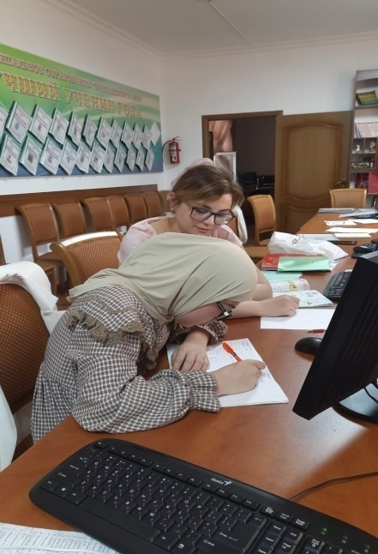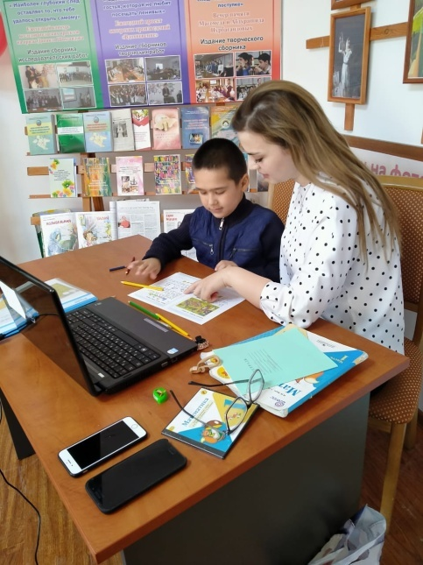

IX. Учебно-методическая работа и повышение профессионального мастерства педагогов
Методическая работа в БРЦРО - это система взаимосвязанных компонентов, направленная на оказание помощи педагогическому коллективу в повышении качества образовательного процесса, в создании условий для профессионального роста всех педагогических работников и специалистов, работающих с одаренными детьми в муниципалитете. Методическая работа охватывает несколько направлений от повышения профессиональной компетенции педагогов до повышения результативности участия в зональных и республиканских конкурсах.
Конференция ответственных педагогов по развитию таланта: «Комплексная работа по формированию и развитию способностей учащихся»
8.08.2020года в Буйнакском районном центре развития одаренности прошла конференция ответственных педагогов по развитию таланта на тему: «Комплексная работа по формированию и развитию способностей учащихся»
На конференции был проведен анализ работы ответственных педагогов по развитию таланта в школах Буйнакского района и определены основные направления работы в наступающем учебном году. Целью конференции является совершенствование организационных основ работы с талантливыми детьми в школе.
В частности, проведено планирование деятельности по двум дорожным картам «Развитие таланта» и «Олимпиадное движение», которые, в свою очередь, входят в муниципальную программу «Одаренные дети». Программа «Одаренные дети», ставит своей целью создание необходимых условий для развития интеллектуально-творческого потенциала детей Буйнакского района. Программа основана на базовых принципах общенациональной системы выявления и развития молодых талантов.
В начале мероприятия педагоги получили грамоты учащихся по прошедшим олимпиадам для вручения детям на торжественной линейке 1 сентября. Также все присутствующие получили программу конференции с необходимыми ссылками и памятками.
Мероприятие завершилось вручением грамот лучшим организаторам работы по развитию таланта учащихся школ Буйнакского района - таких в этом году 8 человек. Их работа положительно сказывается на статусе и рейтинге образовательного учреждения.
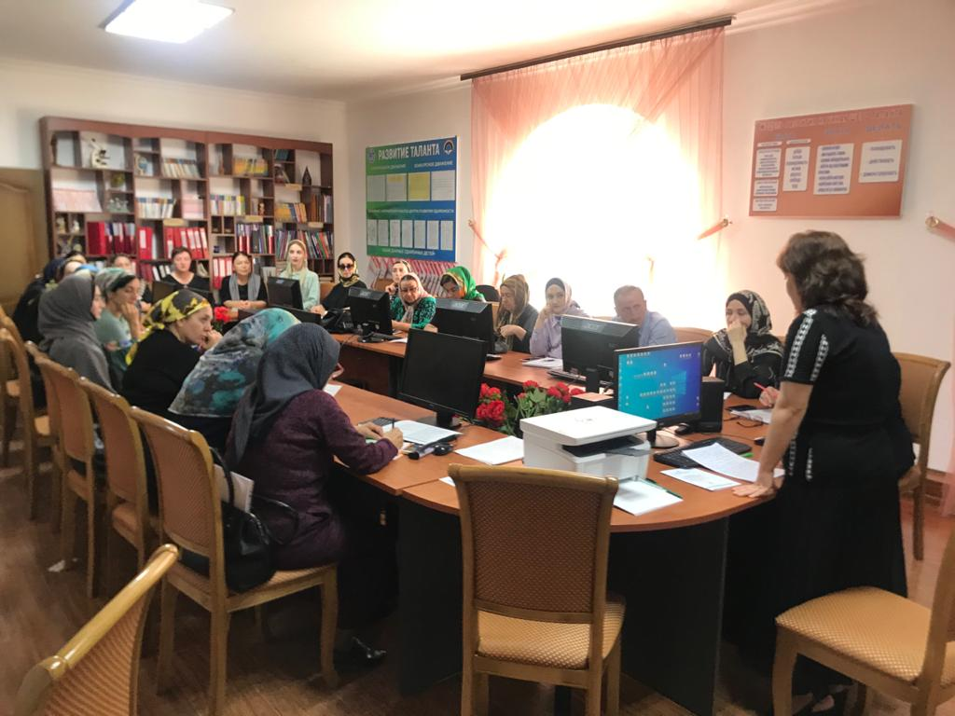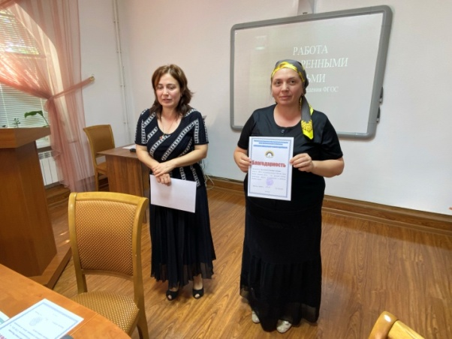

В течение года сотрудники центра развития одаренности приняли участие в ряде онлайн-семинаров - так, Департамент дополнительного образования детей Ассоциация руководителей образовательных организаций провел 10-11 июня 2021 года Всероссийский онлайн-семинар «Профессиональные стандарты в системе дополнительного образования: планинг изменений». В семинаре приняли онлайн - участие сотрудники БРЦРО. Кроме того, сотрудники прошли дистанционные курсы повышения квалификации, например «Обработка персональных данных в образовательных организациях».
Также значимым событием является издание очередного ежегодного сборника авторских работ учащихся и педагогов Буйнакского района. Составителем и редактором сборника является А.В. Горохова. В этом году он посвящен 100-летию образования ДАССР. В него вошли авторские стихотворения учащихся и педагогов Буйнакского района - участников конкурса «Пою мою республику» на русском и родном языке, эссе и исследовательские работы, а также подборка фотографий - участников конкурса «Дагестан на фото» и рисунки учащихся.
Одной из немаловажных и значимых работ явилось обновление содержания стенда «Ценности на все времена», посвященного реализации муниципальной программы «Общечеловеческие ценности». Подобран новый иллюстративный материал, цитаты, притчи и вопросы для самостоятельной работы.
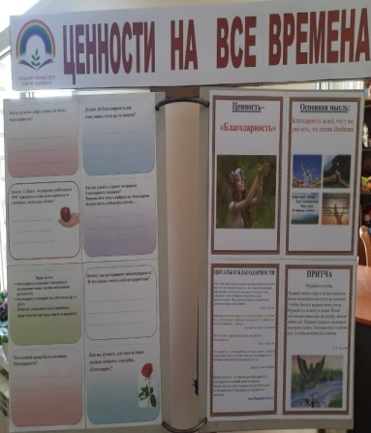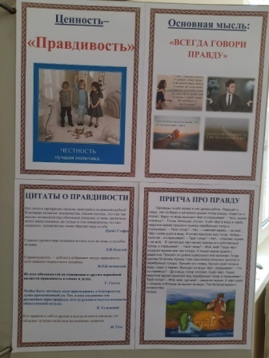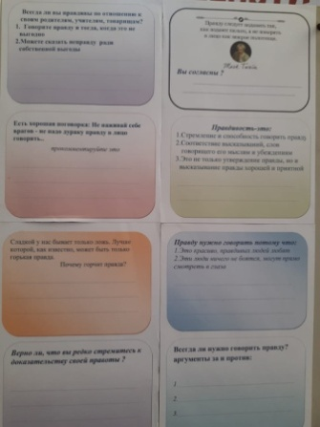

Учебно - методическая работа БРЦРО направлена на разработку учебно - методических материалов для работы с учащимися и педагогами: методических разработок и рекомендаций, положений, программ семинаров, статей и др. В первую очередь, ежегодно обновляется не менее 20 % содержания программ дополнительного образования. Серьезное внимание в течение года уделялось анализу и рецензированию конкурсных работ муниципального и республиканского уровня, консультированию педагогов. Научно - методическая работа была направлена на подготовку творческих работ и методических печатных изданий.

X. Информационно-аналитическая деятельность и контрольно-диагностическая работа.
Вся запланированная ранее информационно - аналитическая деятельность в этом году выполнена полностью. В Буйнакском районном центре развития одаренности еженедельно обновляется информация на сайте, расположенном на школьном портале Буйнакского района. Подробную информацию обо всех событиях, конкурсах и др. можно увидеть на сайте БРЦРО, где выставлен подробный годовой отчет о работе учреждения. Сайт центра - http://brtsro.dagestanschool.ru . Кроме того, систематически информация о проведенных мероприятиях отправляется в РИА Дагестан, освещается в газете «Буйнакские известия» и других изданиях. К началу учебного года специалистами Центра подготовлены муниципальные Дорожные карты «Развитие таланта», «Олимпиадное движение». Также подготовлено Приложение к публичной декларации УОБР по мероприятиям дополнительного образования. В течение года предоставлялась информационно - аналитическая информация по запросу министерства образования и науки РД, Управления образования Буйнакского района, РЦВРТ, статистические отчеты для разных ведомств. Также предоставлялись информация по результатам конкурсов для педагогов Буйнакского района. Подведён рейтинг школ по конкурсам и по результатам олимпиады ВсОШ.
XI. Участие в реализации «Комплекса мер по внедрению целевой модели развития системы дополнительного образования детей в Республике Дагестан»
В целях реализации в муниципальном районе «Буйнакский район» мероприятий по формированию современных управленческих и организационно-экономических механизмов в системе дополнительного образования детей, в рамках федерального проекта «Успех каждого ребенка» национального проекта «Образование» а также в соответствии с Распоряжением Правительства Республики Дагестан от 29 октября 2018г №236-р « Комплекс мер по внедрению целевой модели развития системы дополнительного образования детей в Республике Дагестан на базе муниципального бюджетного образовательного учреждения центр образования имени З.З. Бамматова «Буйнакский районный центр развития одаренности» (далее МБОУ ЦО «БРЦРО») создан муниципальный опорный центр дополнительного образования детей (МОЦ).
Его основные цели:
- обеспечение согласованного развития дополнительных общеразвивающих программ для детей различной направленности (технической, естественнонаучной, художественной, социально-педагогической, туристско-краеведческой, физкультурно-спортивной);
- обеспечение эффективного взаимодействия с региональным модельным центром дополнительного образования детей и другими участниками Приоритетного проекта в соответствующем муниципальном районе Республики Дагестан;
- инвентаризация инфраструктурных, материально-технических ресурсов образовательных организаций различного типа;
- формирование информационно-телекоммуникационного контура системы дополнительного образования детей в муниципальном районе
- содействие внедрению системы персонифицированного финансирования муниципальном районе.
В течение года пройдены мероприятия двух Дорожных карт РМЦ по формированию современных управленческих и организационно-экономических механизмов в системе дополнительного образования детей, подготовлено около 30 нормативно- правовых документов.

Перспективы развития на следующий учебный год:
1. Устойчивое функционирование муниципального опорного центра дополнительного образования детей на базе МБОУ ЦО «БРЦРО»
2.Совершенствование работы с ИС «Навигатор дополнительного образования Республики Дагестан»
3. Повышение охвата дополнительным образованием детей в дошкольных учреждениях и начальных классах школ Буйнакского района
4. Обновление содержания 20 процентов программ дополнительного образования
5. Содержательное наполнение муниципального сегмента общедоступного Навигатора дополнительного образования
6. Проведение конкурсов, выставок, смотров для объединений дополнительного образования – не менее 10
7. Издание сборника творческих работ и авторских произведений учащихся, издание обновленного буклета «БРЦРО», формирование сборника работ учащихся по исследовательской деятельности.

